
1. Instalación y configuración

1.1 Descarga del proyecto
Descomprime los archivos en una nueva carpeta.

1.2 Requisitos previos
Asegúrate de tener PHP instalado en la versión mas reciente posible. Si no lo tienes, puedes descargarlo desde aquí.
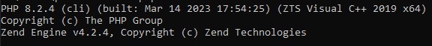
1.3 Base de datos
Crea una base de datos con el nombre "webincidencias" en tu gestor de base de datos.
Si deseas cambiar el nombre de la base de datos, modifica el archivo .env en el proyecto.
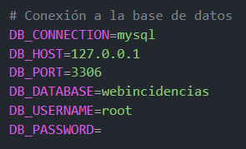

1.4 Migración de tablas
Abre la consola de comandos y navega a la carpeta del proyecto.
Ejecuta el comando “php artisan migrate:refresh” para generar las tablas en la base de datos.
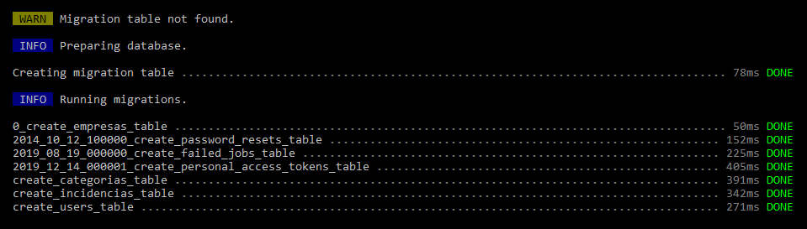
1.5 Despliegue de la web
Ejecuta el comando “php artisan serve” para desplegar la web.
Accede a la web desde http://localhost:8000.

